Azərbaycan Respublikası Vergilər Nazirinin
21 noyabr 2019-cu il tarixli 1917040101488400 №-li Əmri ilə təsdiq edilmişdir

«Vergi, məcburi dövlət sosial sığorta və işsizlikdən sığorta haqları üzrə öhdəliklərin yaranmaması haqqında arayış»ın formasının tərtib edilməsi

Q a y d a s ı

Arayışın əvvəlində göstərilən «Qeyd»dəki «verilmiş formanın tərtib edilməsi qaydalarını oxuyun» və «+, /, %, Z simvollarından istifadə etməyin, böyük çap hərflərlə qara və ya göy diyircəkli qələmlə doldurun» tövsiyyələrə ciddi əməl olunmalıdır.
Arayış doldurularkən qaralamalara və düzəlişlərə yol verilmir.
- «Qeyd»dən sonrakı «Arayışın təqdim edildiyi vergi orqanının adı» sətrinin xanalarında böyük çap hərfləri ilə hər xanada bir hərf yazmaqla vergi ödəyicisinin qeydiyyatda olduğu vergi orqanının adı göstərilməlidir.
Misal:

Arayışın təqdim edildiyi vergi orqanının adı

Bölmə 1. Vergi ödəyicisi haqqında ümumi məlumat

- 1-ci sətrin «VÖEN» xanalarında (hər xanada bir rəqəmlə) vergi ödəyicisinin VÖEN-i yazılır;
Misal:

- 2-ci sətrin «Vergi ödəyicisinin tam adı» xanalarında böyük çap hərfləri ilə (hər xanada bir hərflə) vergi ödəyicisinin tam adı yazılır;

Misal:

- 3-cü sətirdə «Vergilər üzrə əsas fəaliyyət növünün kodu» göstərilən yeddi rəqəmli xanada, hər xanada bir rəqəmlə vergi ödəyicisinin vergilər üzrə əsas fəaliyyət növünün statistik kodu, ondan sonra gələn fəaliyyət növünün adı göstərilən çoxsaylı xanalarda isə böyük çap hərfləri ilə (hər xanada bir hərflə) vergilər üzrə əsas fəaliyyət növünün «adı» yazılır;

Misal:

«Vergilər üzrə əsas fəaliyyət növünün kodu» göstərilən yeddi rəqəmli xanalar vergi ödəyicisi tərəfindən doldurulmadığı hallarda arayışın vergi orqanı tərəfindən qəbul edilməməsinə əsas vermir.
- 4-cü sətirdə «Vergi ili», işarəsindən sonrakı dörd rəqəmli xanalarda arayışın hansı hesabat ilinə aid olmasından asılı olaraq (hər xanada bir rəqəmlə) müvafiq il yazılır.

Misal: Əgər arayış 2019-cu ilin 4-cü rübü üzrə tərtib edilirsə, bu halda soldan sağa doğru dörd xanada il aşağıdakı qaydada yazılır:

Bölmə 2 . Vergi öhdəliyinin yaranmaması dövrü haqqında məlumat

- Arayışın 2-ci bölməsinin «Hesabat dövrü» sütununda tədiyyənin növləri üzrə sətirlərinin vergi öhdəliyinin yaranmaması haqqında müvafiq xanalarda «X» işarəsi, digər boş qalan xanalarda isə «O» işarəsi qoymaqla qeydlər aparılmalıdır.
Misal: «A» müəssisəsinin 2019-cu ilin 4-cü rübündə sadələşdirilmiş vergi üzrə vergi öhdəliyi yaranmamışdır. Bu halda arayış aşağıdakı kimi doldurulmalıdır:

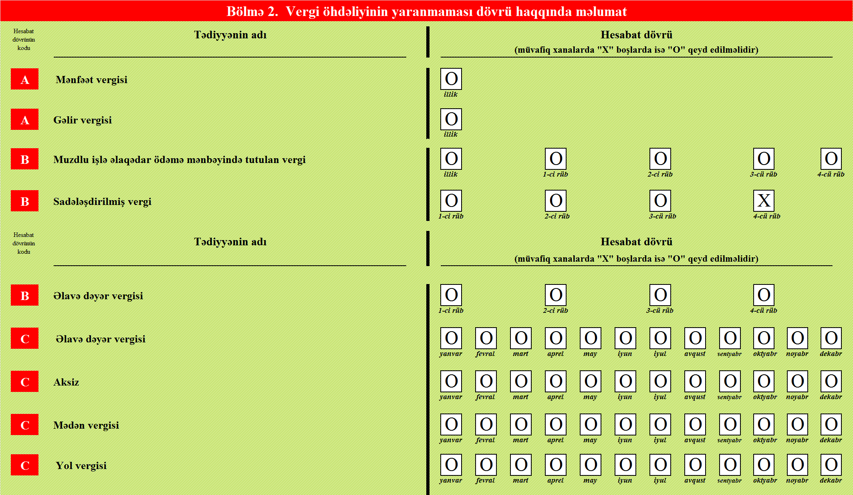

Bölmə 3. Məcburi dövlət sosial sığorta və işsizlikdən sığorta haqları üzrə öhdəliyin yaranmaması dövrü haqqında məlumat

- Arayışın 3-cü bölməsinin «Hesabat dövrü» sütununda fəaliyyətin növləri üzrə sətirlərinin sosial sığorta öhdəliyinin yaranmaması haqqında müvafiq xanalarda «X» işarəsi, digər boş qalan xanalarda isə «O» işarəsi qoymaqla qeydlər aparılmalıdır.
Misal: «A» müəssisəsinin 2019-cu ilin 4-cü rübündə “Muzdla işləyənləri işə götürən sığortaedənlər üzrə məcburi dövlət sosial sığorta haqqı”nın və “Muzdla işləyənləri işə götürən sığortaedənlər üzrə işsizlikdən sığorta haqqı”nın fəaliyyət növləri üzrə öhdəliyi yaranmamışdır. Bu halda arayış aşağıdakı kimi doldurulmalıdır:
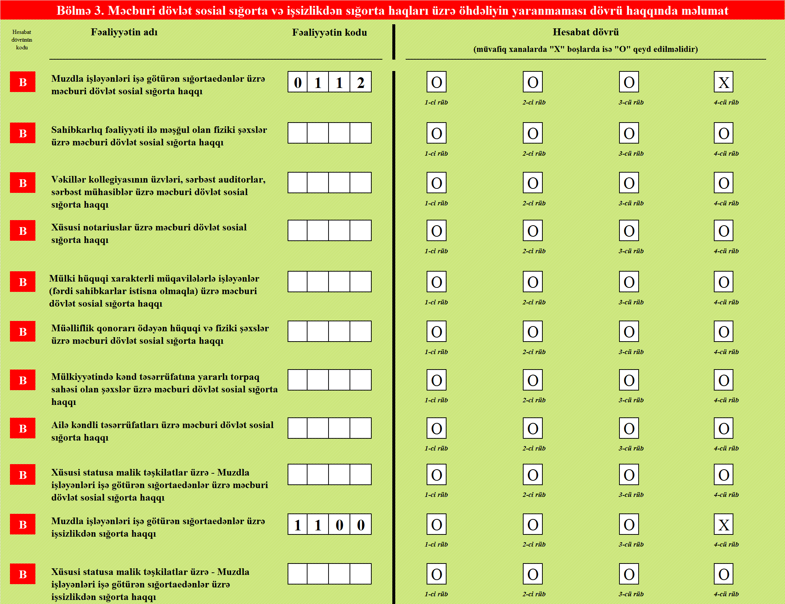

Vergi ödəyicisi arayışı vergi orqanına əlbəəl təqdim edərkən sosial sığorta öhdəliyinin yaranmaması dövrü xanalarında «X» işarəsi qeyd etdiyi, lakin digər xanalarda «O» işarəsi qeyd etmədiyi halda arayış vergi orqanının “Sənədlərlə iş və vətəndaş müraciətlərinə baxılması” şöbəsində bu qaydada göstərildiyi kimi vergi ödəyicisi tərəfindən doldurularaq (boş xanalara «O» işarəsi qoyulur) qəbul olunur. Arayış poçt vəsitəsilə vergi orqanına daxil olduqda boş xanalar “Sənədlərlə iş və vətəndaş müraciətlərinə baxılması” şöbəsinin işçisi tərəfindən doldurularaq qəbul olunur.

- Arayışın Vergi ödəyicilərinin məsuliyyəti hissəsində - zolağın aşağı hissəsində sol tərəfdə yuxarıdan aşağı göstərilmiş birinci «Hüquqi şəxsin rəhbərinin və ya vergi ödəyicisi olan fiziki şəxsin», ikinci «baş mühasibin», üçüncü «arayışı tərtib edən məsul şəxsin» çərçivələrində vergi ödəyicisinin rəhbərinin, baş mühasibinin və bəyannaməni tərtib edən məsul şəxsin soyadı, adı və atasının adı (çərçivələrdən kənara çıxmadan) yazılmaqla onlar tərəfindən imzalanır. Arayış rəhbər şəxs tərəfindən imzalandıqdan və möhürlə təsdiqləndikdən sonra möhürün aşağı hissəsində olan «arayışın tərtib edilmə tarixi»nə dair xanalarda tərtib edilmə tarixi qeyd olunmalıdır.
Misal: «A» müəssisəsinin 2019-cu ilin 4-cü rübü üçün arayış rəhbər şəxs tərəfindən 16.01.2020-ci il tarixdə imzalanmış və möhürlə təsdiq edilmişdir. Bu halda, «Arayışın tərtib edilmə tarixi»nə dair xanalar aşağıdakı kimi yazılır:

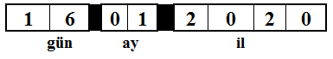

- Arayış auditor (agent) tərəfindən tərtib edildiyi halda sağ tərəfdə aşağı küncdə «arayışı auditor (agent) tərtib etdiyi halda onun S.A.A» çərçivəsində auditorun (agentin) soyadı, adı və atasının adı (çərçivələrdən kənara çıxmadan) yazılmaqla imzalanır, «auditorun (agentin) VÖEN-i» xanalarında VÖEN göstərilir və dairənin üzərində auditorun möhürü ilə təsdiqlənir.
- «Vergi orqanı tərəfindən arayışın qəbul edilməsi №-si və tarixi» çərçivəsində daxil olma tarixi və qeydiyyat nömrəsi göstərilir.
- «Arayışı qəbul edən məsul şəxsin S.A.A» çərçivəsində bəyannaməni qəbul edən vergi orqanının məsul şəxsinin soyadını, adını və atasının adını (çərçivədən kənara çıxmadan) yazmaqla imzalanır.
- Arayışın sağ küncündə göstərilmiş «poçt ştempelinin vurulma tarixi» xanalarında Arayış poçt vasitəsilə göndərildiyi halda zərfin üzərinə vurulmuş poçt ştempelinin tarixi yazılır.
- «Poçt ştempelinin vurulma tarixi» çərçivəsindən aşağı sağ künçdəki «xüsusi otağın ştampı» çərçivəsidə ştamp vurulur.
Arayış vergi ödəyicisi tərəfindən birbaşa təqdim edildikdə poçt ştempelinin vurulma tarixi üzrə xanalar doldurulmur. Arayış internet vasitəsi ilə təqdim edildikdə vergi orqanlarına aid olunan xanalar doldurulmur.

___________________

